Микологическая экспертиза
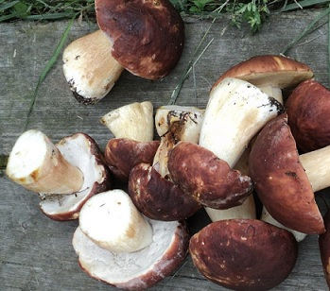
Микология - наука о микроскопических грибах, один из разделов ботаники

Грибы, микроскопические грибы, микромицеты, плесневые грибы, плесень – все это разные названия одного и того же явления

Грибы могут развиваться незаметно в течение нескольких недель или месяцев и только потом можно увидеть плесень

